Міністерство освіти і науки України

Національний університет «Львівська політехніка»

Кафедра систем штучного інтелекту

**Звіт**

**Звіт**

**про виконання лабораторних та практичних робіт блоку № 1**

На тему: «Програмування: алгоритм, програма, код. Системи числення. Двійкова система числення. Розробка та середовище розробки програми.»

***з дисципліни:*** «Основи програмування»

до:

Практичних Робіт до блоку № 1

**Виконав:**

Студент групи ШІ-11

Булик Мирон-Андрій Романович

# **Тема роботи:**

Програмування: алгоритм, програма, код. Системи числення. Двійкова система числення. Розробка та середовище розробки програми: Visual Studio Code, FlowCharts та Draw.io, Git, Github, Algotester, Trello, Linux Console Commands.

# **Мета роботи:**

Завантажити середовище розробки Visual Studio Code, встановити розширення для C++ на систему та Visual Studio Code, ознайомитись з дебагером та лінтером для C++, ознайомитися з основними поняттями мови c/c++ Встановити та ознайомитись з Git та командами, Зареєструватись та ознайомитись з GitHub, ознайомитись з GitHub пул реквестами та Код ревю, зареєструватись та ознайомитись з Trello, зареєструватись та ознайомитись з Algotester, ознайомитись з FlowCharts та Draw.io, ознайомитись з Word та створенням Звітів на Практичні та Лабораторні, ознайомитись з Системами числення та попрактикуватись з роботою в двійковій системі числення, запустити програмний код C++ в робочому середовищі та оформити звіт.

# **Теоретичні відомості:**

1. Теоретичні відомості з переліком важливих тем:

* Тема №1: Основні поняття мови с/c++.
* Тема №2: Середовище розробки Visual Studio Code.
* Тема №3: Системи числення.
* Тема №4: FlowCharts та Draw.io.
* Тема №5: Git та Github.
* Тема №6: Algotester.
* Тема №7: Trello.
* Тема №8: Linux Console Commands.

1. Індивідуальний план опрацювання теорії:

* Тема №1: Основні поняття мови C/C++
  + Джерела Інформації
    - Лекції О. Пшеничного
    - [Плейліст](https://youtube.com/playlist?list=PLiPRE8VmJzOpn6PzYf0higmCEyGzo2A5g&si=-BQUJp_uGpmDeENL) на ютубі по C++ від Блогана
    - Статті на w3schools.com
    - [Курс](https://ua.udemy.com/course/data-structures-algorithms-cpp) C++ Data Structures & Algorithms на Udemy
  + Що опрацьовано:
    - Ознайомлений з структурою коду програми в мові C++, з основними типами даних, з використанням змінних, бібліотекою iostream, з поняттям алгоритму.
  + Статус: Ознайомлений
  + Початок опрацювання теми: 05.09.24
  + Звершення опрацювання теми: 15.09.24
* Тема №2: Середовище розробки Visual Studio Code
  + Джерела Інформації:
    - [Плейліст](https://youtube.com/playlist?list=PLiPRE8VmJzOpn6PzYf0higmCEyGzo2A5g&si=-BQUJp_uGpmDeENL) на ютубі по C++ від Блогана
    - Ютуб туторіали:
    - [How to set up C++ in Visual Studio Code](https://youtu.be/DMWD7wfhgNY?si=wG0f-X01GyJOmcLM)
    - 1-3 відео на ютубі по С++ від Блогана
    - [Installing MinGW to build C++ Code on Windows](https://youtu.be/oC69vlWofJQ?si=eCJwN-8V2qywRqrF)
    - [What is a Linter and Why You Should Use One | Linters EXPLAINED](https://youtu.be/HDQXWr5TOnI?si=2sWdHeJ1B-avIFdC)
    - [How to use a linter](https://www.youtube.com/watch?v=cUTWqapA0Ao&ab_channel=ZellLiew)
    - [Debug a C++ project in VS Code](https://code.visualstudio.com/docs/cpp/cpp-debug)
  + Що опрацьовано:
    - інстальовано VS Code
    - встановлено розширення для C++ на систему та Visual Studio Code
    - ознайомлений з лінтером і дебагером
  + Статус: Ознайомлений
  + Початок опрацювання теми: 10.09.24
  + Звершення опрацювання теми: 21.09.24
* Тема №3: Системи числення
  + Джерела Інформації:
    - Лекції О. Пшеничного
    - Практичні заняття
    - Ютуб [Number Systems Introduction - Decimal, Binary, Octal & Hexadecimal](https://youtu.be/FFDMzbrEXaE?si=tq5lwlKV1mKHfKbg)
  + Що опрацьовано:
    - переведення чисел в десятковій системі числення в двійкову, вісімкову, шістнадцяткову і навпаки
    - виконання арифметичних операцій з числами в різних системах числення
  + Статус: Ознайомлений
  + Початок опрацювання теми: 08.09.24
  + Звершення опрацювання теми: 09.09.24
* Тема №4 FlowCharts та Draw.io
  + Джерела Інформації:
    - Практичні заняття.
    - [Flowcharts](https://youtu.be/kUt0nS0yMtM?si=3SXGZIhxiHZVomAB)
    - [How to Make a Flow Chart in Draw.io Tutorial](https://youtu.be/_zZczZxyXKM?si=pqruR0HT1G4DnQW5)
  + Що опрацьовано:
    - ознайомлений з поняттям FlowChart
    - навчився створювати FlowChart у draw.io
    - створив блок-схему до коду обчислення складних відсотків за депозитом.
  + Статус: Ознайомлений
  + Початок опрацювання теми: 19.09.2024
  + Звершення опрацювання теми: 21.09.2024
* Тема №5 Git та Github
  + Джерела Інформації:
    - [git-scm.com](https://git-scm.com/)
    - Практичні та лабораторні заняття
    - [Git vs. GitHub: What's the difference?](https://www.youtube.com/watch?v=wpISo9TNjfU&ab_channel=IBMTechnology)
    - [Git Tutorial for Beginners: Learn Git in 1 Hour](https://www.youtube.com/watch?v=8JJ101D3knE&ab_channel=ProgrammingwithMosh)
    - [Git Basics - Getting a Git Repository](https://git-scm.com/book/en/v2/Git-Basics-Getting-a-Git-Repository)
  + Що опрацьовано:
    - завантажено Git
    - вивчила базові git команди
    - зареєстровано на Github
    - навчився створювати репозиторії, бренчі, додавати, комітити та пушити зміни, робити пул реквест
  + Статус: Ознайомлений
  + Початок опрацювання теми: 20.09.2024
  + Звершення опрацювання теми: 30.09.2024
* Тема №6 Algotester
  + Джерела Інформації:
    - Лекції Пшеничного
    - algotester.com/en
    - Ютуб-канал Algotester
  + Що опрацьовано:
    - зареєстровано на Algotester
    - виконано кілька завдань
  + Статус: Ознайомлений
  + Початок опрацювання теми: 03.09.2024
  + Звершення опрацювання теми: 11.09.2024
* Тема №7 Trello
  + Джерела Інформації:
    - trello.com
  + Що опрацьовано:
    - створено board на Trello
    - створено список моїх завдань
    - надав членам моєї команди можливість відслідковувати мій прогрес та вносити зміни
  + Статус: Ознайомлений
  + Початок опрацювання теми: 20.09.2024
  + Звершення опрацювання теми: 22.09.2024
* Тема №8 Linux Console Commands
  + Джерела Інформації:
    - [Ubuntu.com](https://ubuntu.com/)
  + Що опрацьовано:
    - запустила термінал на дистрибутиві Ubuntu
    - освоїв декілька базових команд
  + Статус: Ознайомлений
  + Початок опрацювання теми: 02.10.2024
  + Звершення опрацювання теми: 04.10.2024

# **Виконання роботи:**

## **1. Опрацювання завдання та вимог до програм та середовища:**

**Завдання №1 Requirements management and design activities with Draw.io and Google Docs**

* Навчитись створювати блок схеми в [Draw.io](http://draw.io) і працювати з Word doc

**Завдання №2 Configuration: Trellо**

* Створити аккаунт в Trellо. Створити дошку для команди та додати свої завдання на дошку. Відслідковувати свій прогрес та прогрес команди.

**Завдання №3 Configuration: Linux Console Commands**

* Налаштувати MSYS консоль на Windows системі. Навчитись користуватись базовими консольними командами.

**Завдання №4 Configuration: Visual Studio Code, VSC C/C++ Extensions, IntelliSense, Code Runner, debugger**

* Налаштувати Visual Studio Code та розширення для мови C/C++. Налаштувати конфігураційні файли tests.json та launch.json. Запустити свою першу програму. Навчитись запускати та користуватись дебаггером.

**Завдання №5 Configuration: Git**

* Налаштувати Git на комп’ютері. Вивчити базові git команди та навчитись ними користуватись.

**Завдання №6 Configuration: GitHub**

* Створити GitHub аккаунт. Приєднати Git та GitHub. Навчитись створювати репозиторії, пулреквести, пушати та пулати код.

**Завдання №7 Configuration: Algotester**

* Створити Algotester аккаунт. Приєднатись до контесту.

**Завдання №8 Configuration: Create Own Git Repo and Exchange Files with Teammate**

* Створити свій репозиторій. Створити спільний репозиторій з командою та пушнути код.

**Завдання №9 Binary Calculations**

* *Деталі завдання:* Згенерувати в рандомайзері десяткове число y від 20 до 99
  + Згенерувати в рандомайзері десяткове число x від 20 до 99
  + Перевести y у двійкову систему числення
  + Перевести x у двійкову систему числення
  + Додати два двійкових числа x та y

**Завдання №10 Run First Program - задача про депозит**

* *Деталі завдання:* Обчислити складні відсотки для депозиту, який був відкритий в банку на певний період часу під фіксовані відсотки з різними варіантами виплати відсотків. Виплати можливі: кожного місяця, кожного кварталу, кожного року
* *Вимоги*: Використати функції *scanf* та *printf* для для зчитування і форматування вводу/виводу; В кінці програма має вивести повну інформацію про вкладені кошти, загальну суму інвестиції і суму самого заробітку.

## **2. Дизайн та планована оцінка часу виконання завдань:**

**Завдання №10 Run First Program - задача про депозит**

* Блок-схема

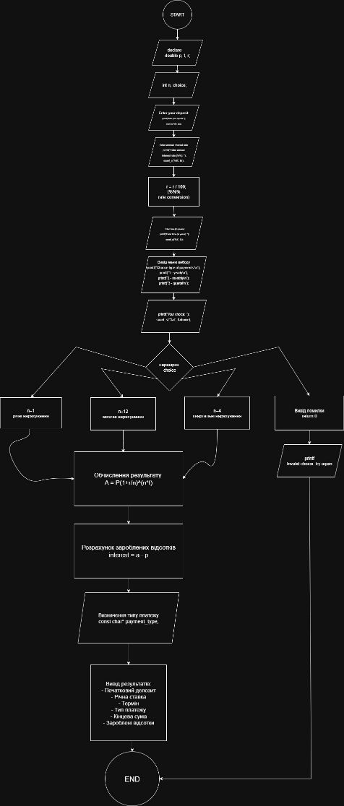

*Рис 1.1.Блоксхема до задачі про депозит*

* Планований час на реалізацію: 19хв
* Важливі деталі для врахування в імплементації: використати функції *scanf* та
* *printf*
* 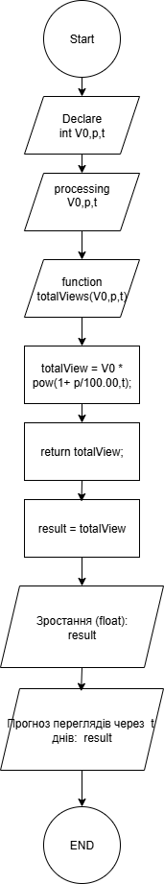

*Рис 1.2. Блоксхема до задачі про зарплату*

* Планований час на реалізацію: 10 хв

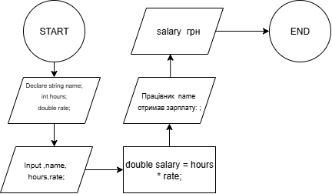

*Рис 1.3. Блоксхема до задачі про перегляди*

* Планований час на реалізацію: 15хв

## **3. Конфігурація середовища до виконання завдань:**

**Завдання №1 Requirements management and design activities with Draw.io and Google Docs**

* Зареєструвався на Draw.io. Навчився створювати блоксхеми:

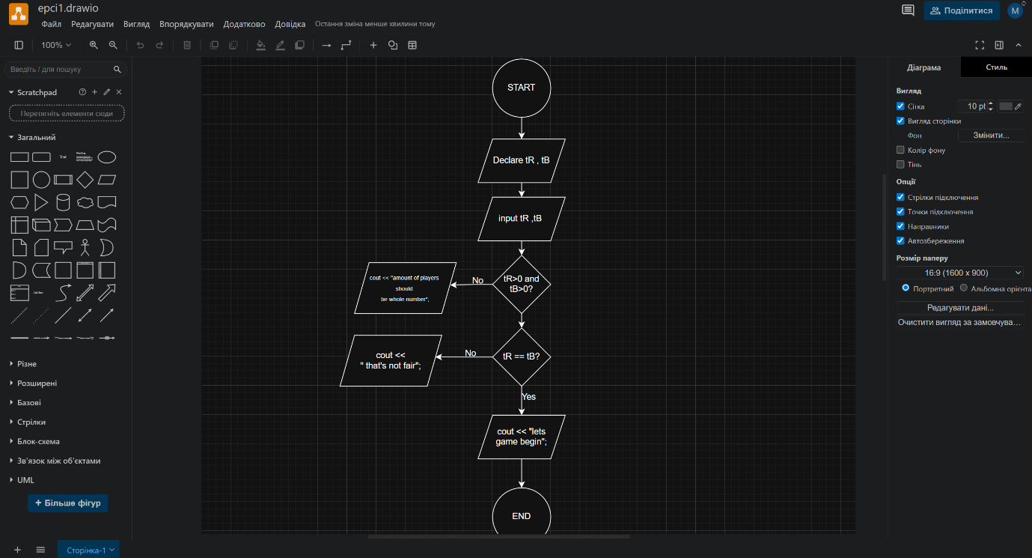

*Рис 2. Створення блоксхеми в Draw.io*

**Завдання №2 Configuration: Trellо**

* Створено борду в трелло. Надав тімейтам можливість переглядати та оцінювати мій прогрес. Створив чекліст :

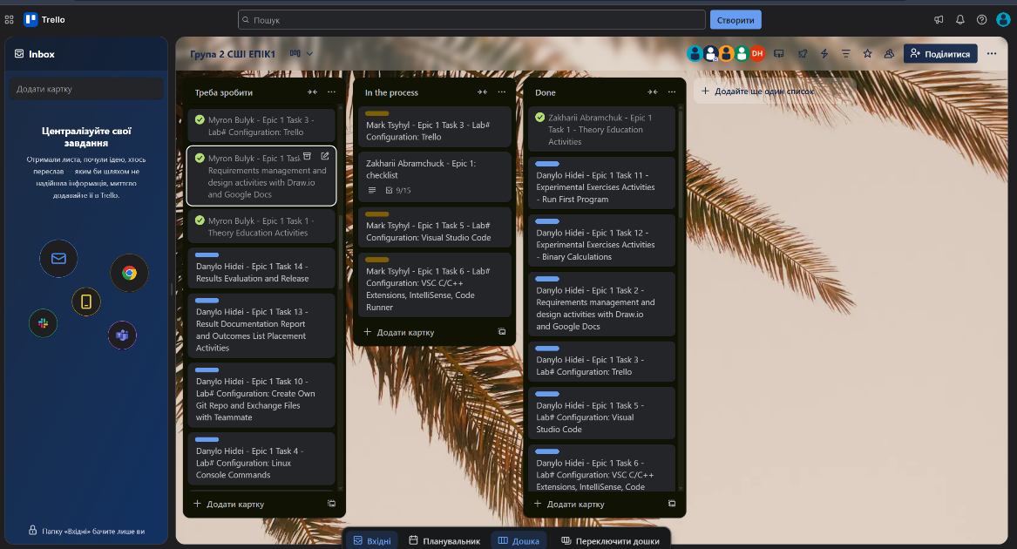

*Рис 3. Створена дошка в Trello*

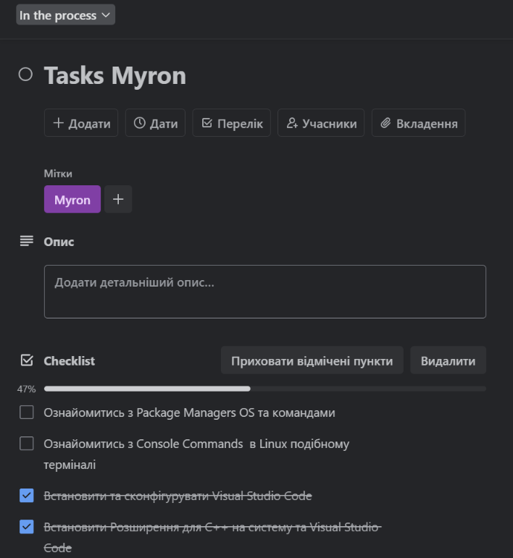

*Рис 4. Чеклист в тасках в Trello*

**Завдання №3** Configuration: Linux Console Commands

* Попрактикував використання лінукс команд.

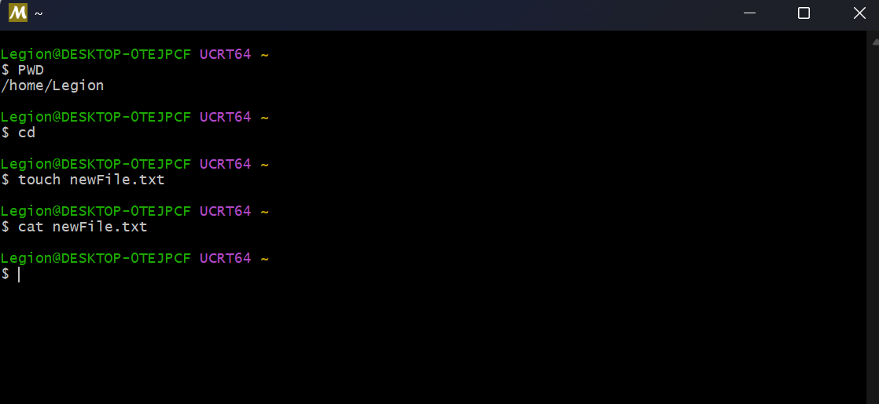

*Рис 5. Виконання лінукс команд*

**Завдання №4** Configuration: Visual Studio Code, VSC C/C++ Extensions, IntelliSense, Code Runner, debugger

* Встановив розширення для C/С++

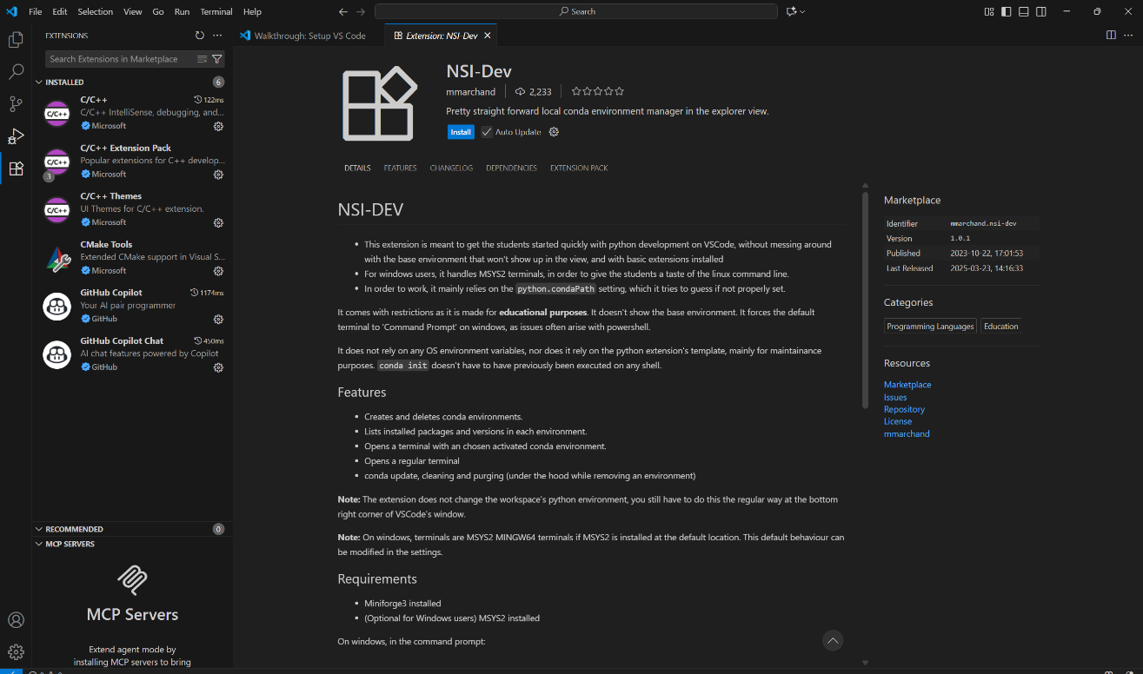

*Рис 6. Встановлені розширення у Visual Studio Code*

## 

* Також встановив MSYS2 для компіляції та створення програм.

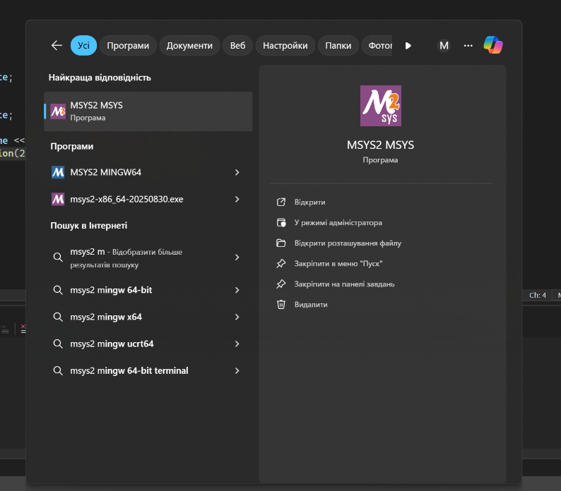

*Рис 7. Встановлена програма MSYS2*

**Завдання №5** Configuration: Git

* приєднав Git до свого Github. На фото показана історія роботи з гітом.

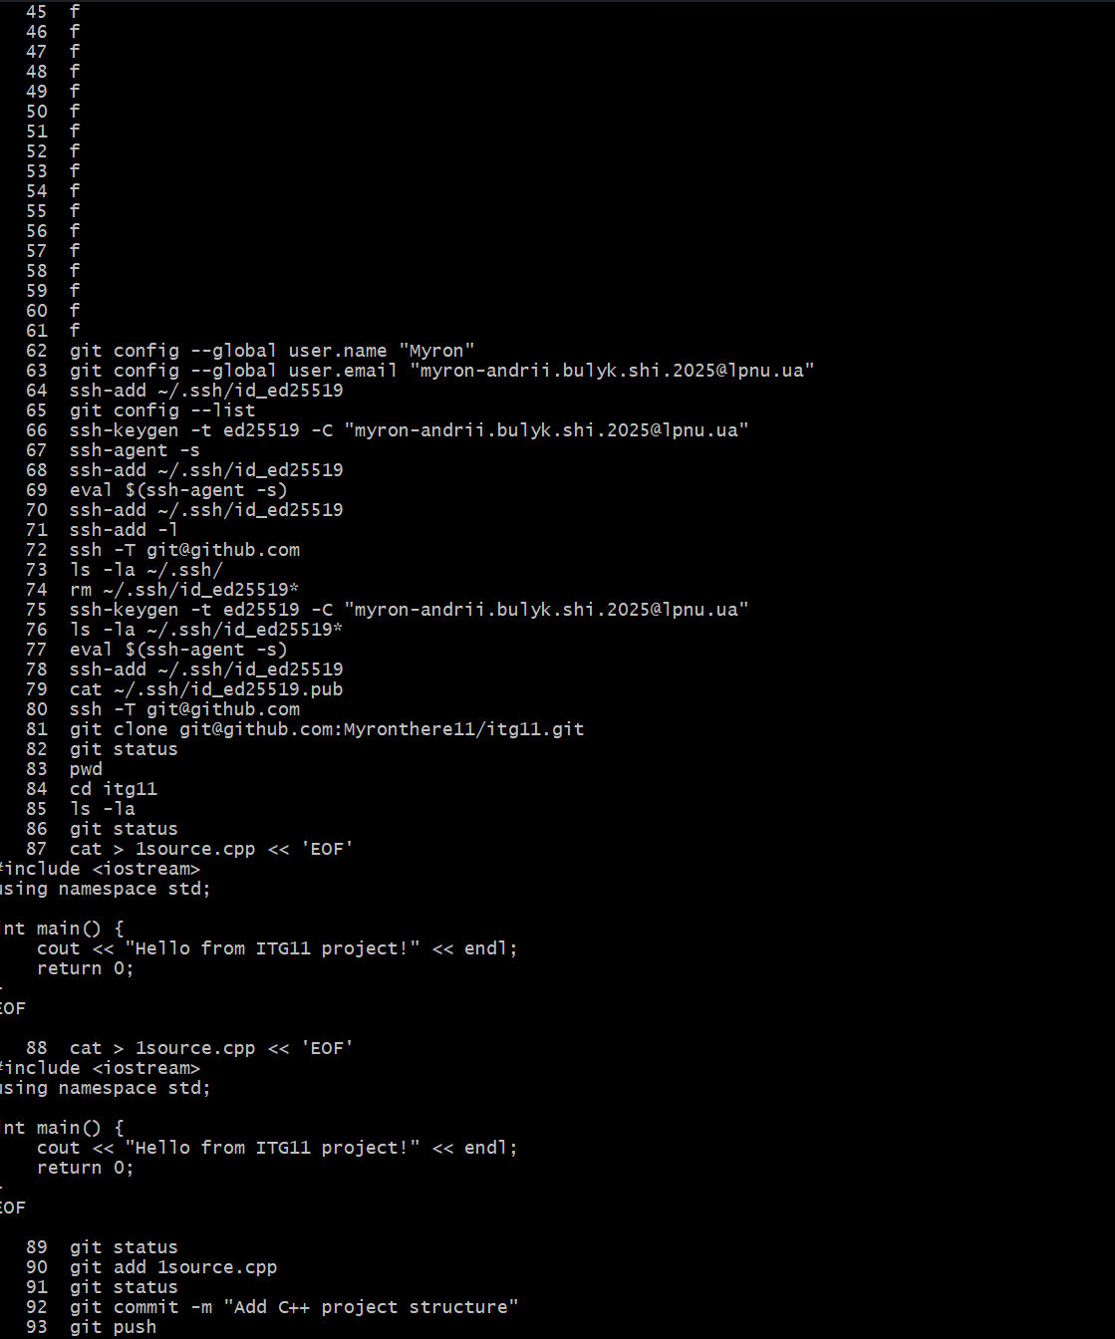

*Рис 8. Історія виконаних команд Git*

**-Завдання №6** Configuration: GitHub

* Зареєструвався на GitHub:

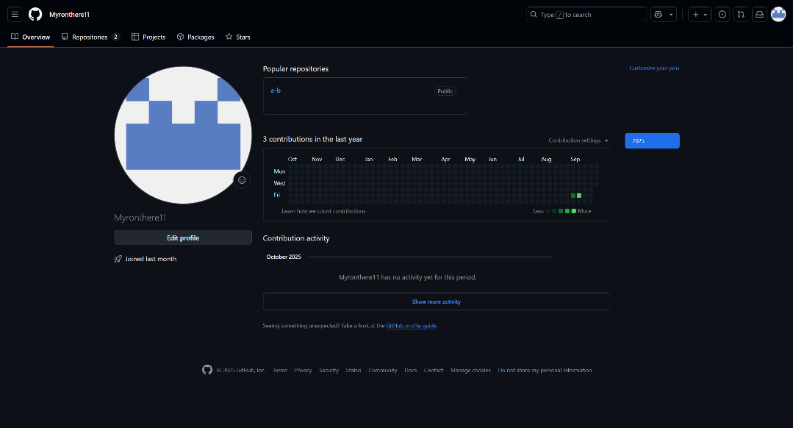

*Рис 9. Створений GitHub аккаунт*

* Створив ssh ключ

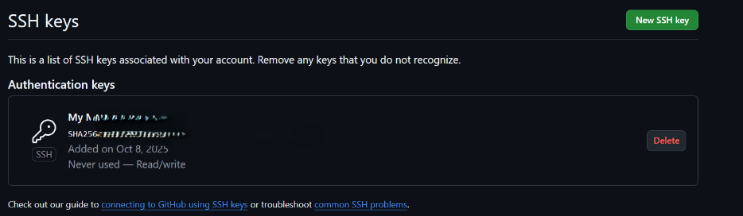

*Рис 10. Створений ssh ключ*

**Завдання №7** Configuration: Algotester

* Зареєструвався на алготестері та виконав кілька завдань:

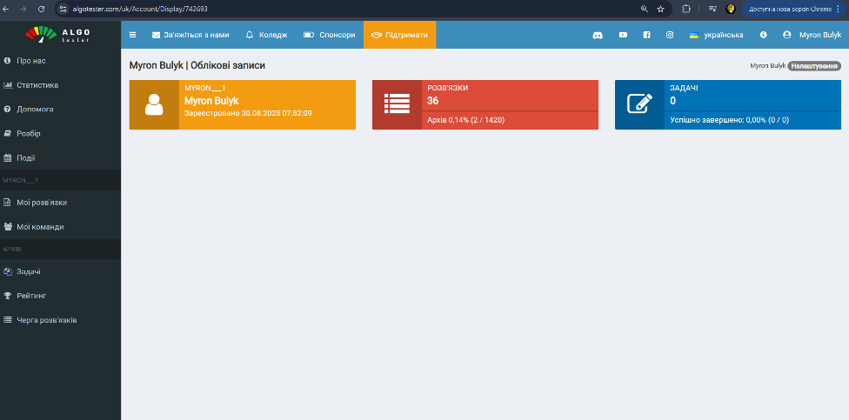

*Рис 11. Створений Algotester аккаунт*

**Завдання №8** Configuration: Create Own Git Repo and Exchange Files with Teammate

* Створив свій власний, приватний репозиторій

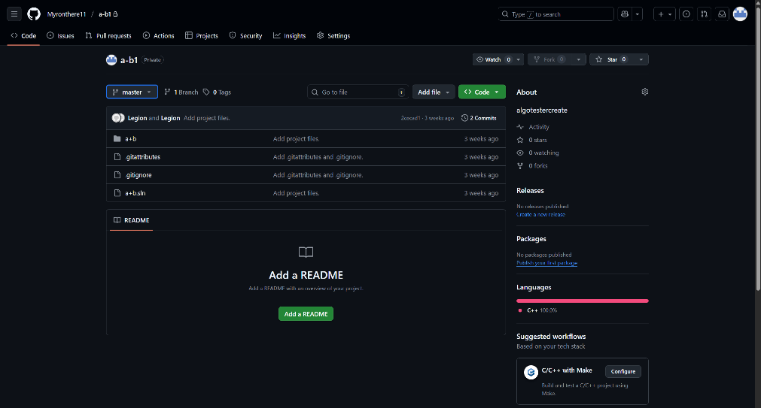

*Рис 12. Створений приватний репозиторій*

## **4. Код програм з посиланням на зовнішні ресурси:**

Завдання №10 Run First Program - задача про депозит

*Code #1. Код до задачі про депозит/ Рис 13. Код до задачі про депозит*

*Посилання на файл коду в пулреквесті*:

**[https://github.com/artificial-intelligence-department/ai_programming_playground_2025/pull/8/files#diff-1d4b57c81ae3039d5319ce21ade4e5190aa17995630632943842f8a5ad4e9e68](https://github.com/artificial-intelligence-department/ai_programming_playground_2025/blob/f32dc8dace36ec6059207fe58e590a72cf26af30/ai_11/myron-andrii_bulyk/epic_1/practice_work_task_1_myron-andrii_bulyk.cpp)**

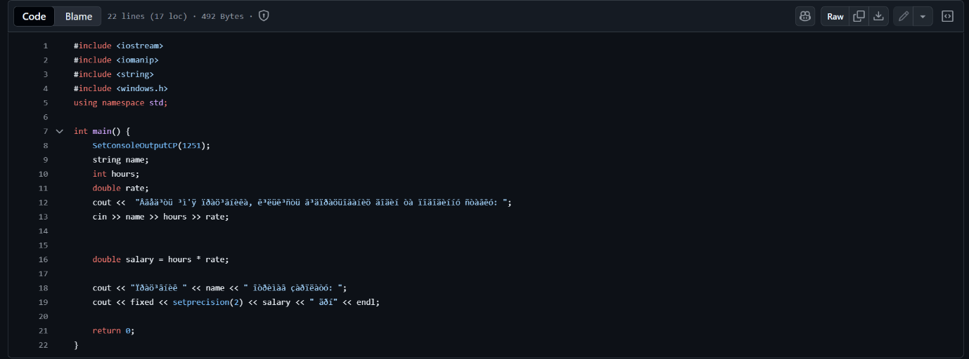 *Code #2. Код до задачі про зарплату / Рис 13. Код до задачі про зарплату*

*Посилання на файл коду в пулреквесті*:

[**https://github.com/artificial-intelligence-department/ai_programming_playground_2025/blob/f32dc8dace36ec6059207fe58e590a72cf26af30/ai_11/myron-andrii_bulyk/epic_1/practice_work_task_2_myron-andrii_bulyk.cpp**](https://github.com/artificial-intelligence-department/ai_programming_playground_2025/blob/f32dc8dace36ec6059207fe58e590a72cf26af30/ai_11/myron-andrii_bulyk/epic_1/practice_work_task_2_myron-andrii_bulyk.cpp)

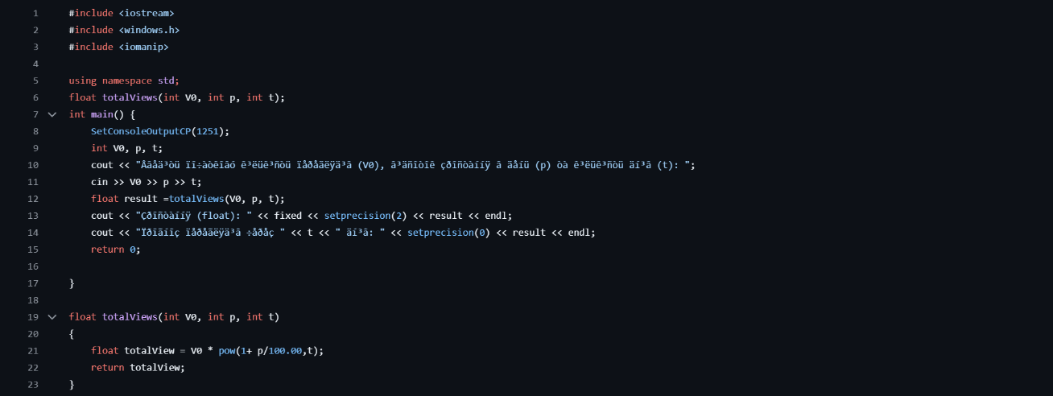

*Code #3. Код до задачі про перегляди / Рис 13. Код до задачі про перегляди*

*Посилання на файл коду в пулреквесті*:

[**https://github.com/artificial-intelligence-department/ai_programming_playground_2025/blob/f32dc8dace36ec6059207fe58e590a72cf26af30/ai_11/myron-andrii_bulyk/epic_1/practice_work_task_3_myron-andrii_bulyk.cpp**](https://github.com/artificial-intelligence-department/ai_programming_playground_2025/blob/f32dc8dace36ec6059207fe58e590a72cf26af30/ai_11/myron-andrii_bulyk/epic_1/practice_work_task_3_myron-andrii_bulyk.cpp)

## **5. Результати виконання завдань, тестування та фактично затрачений час:**

**Завдання №7** Binary Calculations

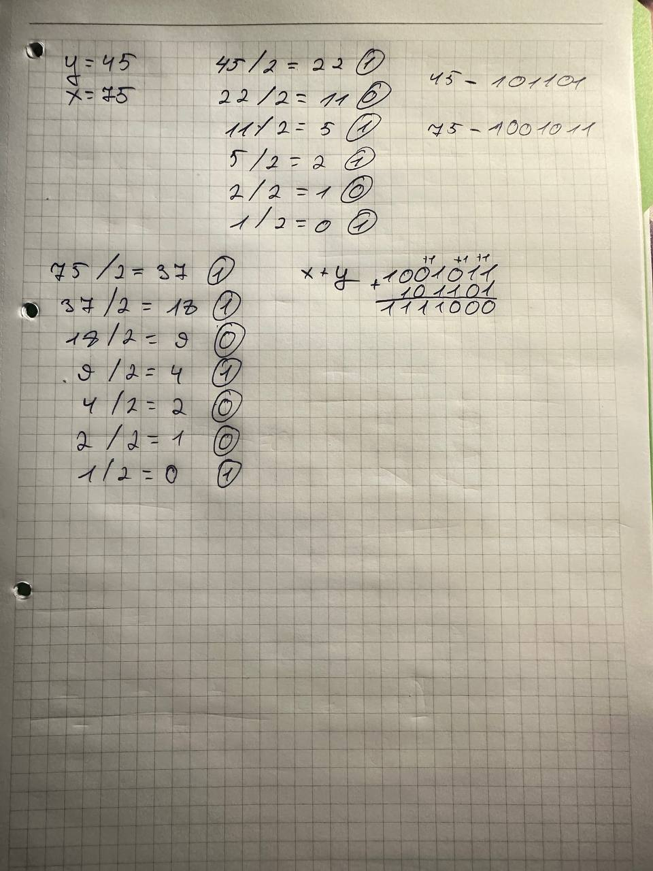

*Рис 13. Обчислення в двійковій системі числення*

Час затрачений на виконання завдання: 5хв

**Завдання №10** Run First Program - задача про з депозит - виконання програми

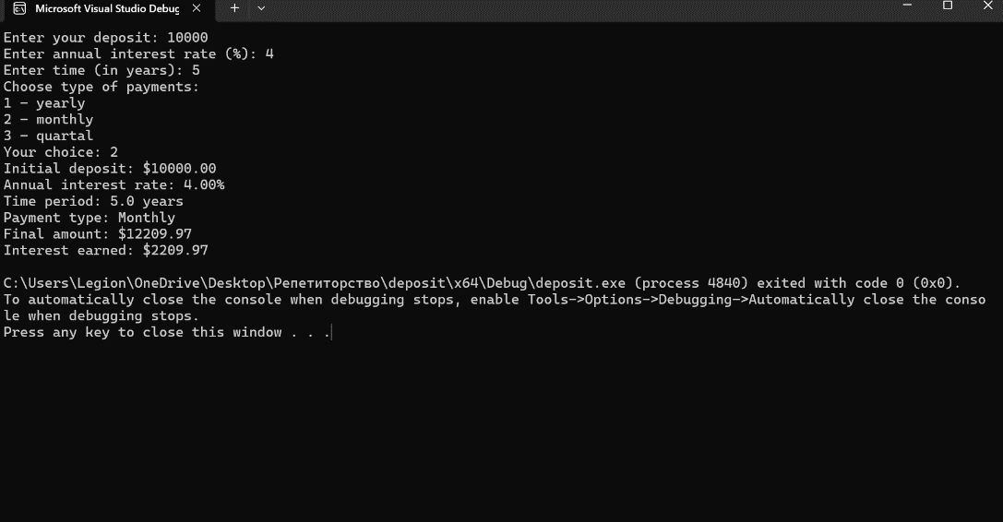

*Рис 14.1. Виконання програми про депозит*

Час затрачений на виконання завдання: 1 день

Run First Program - задача про перегляди - виконання програми

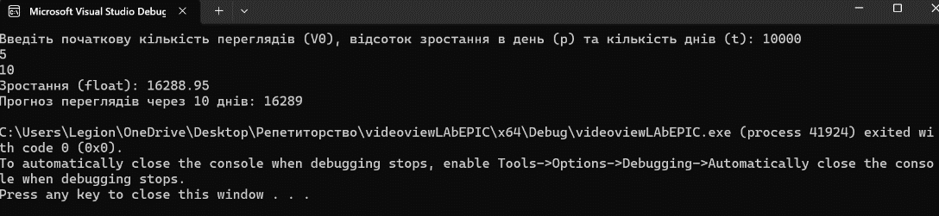

*Рис 14. Виконання програми про перегляди*

Час затрачений на виконання завдання: 1 день

Run First Program - задача про зарплату - виконання програми

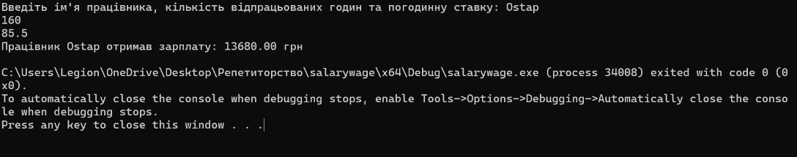

*Рис 14. Виконання програми про зарплату*

Час затрачений на виконання завдання: 1 день

## **6. Кооперація з командою:**

* Перша зустріч 27.09. Обговорюємо епік, з’ясовуємо як будемо виконувати ті чи інші таски, створюємо борди:

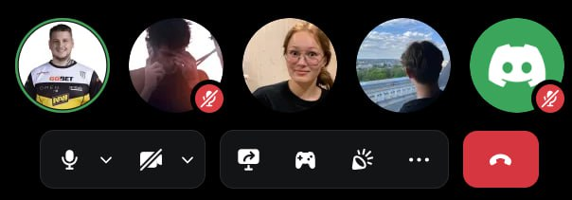

*Рис 15. Скрін першої зустрічі в зум та командної дошки трелло*

* Друга зустріч 30.09. Обговорюємо епік, з’ясовуємо як будемо писати код та створювати пулреквести:

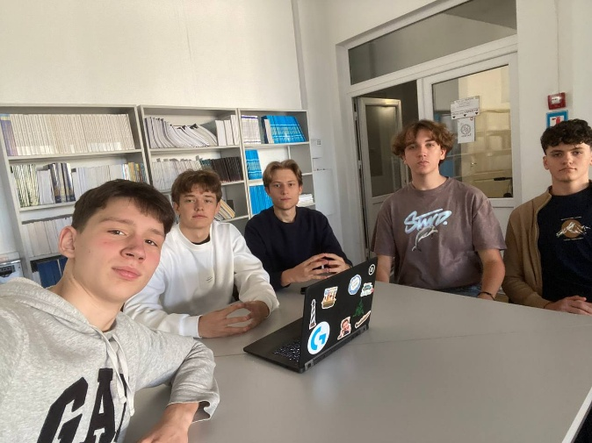

*Рис 16. Фото другої зустрічі*

* Код ревю пулреквестів учасників команди:
* 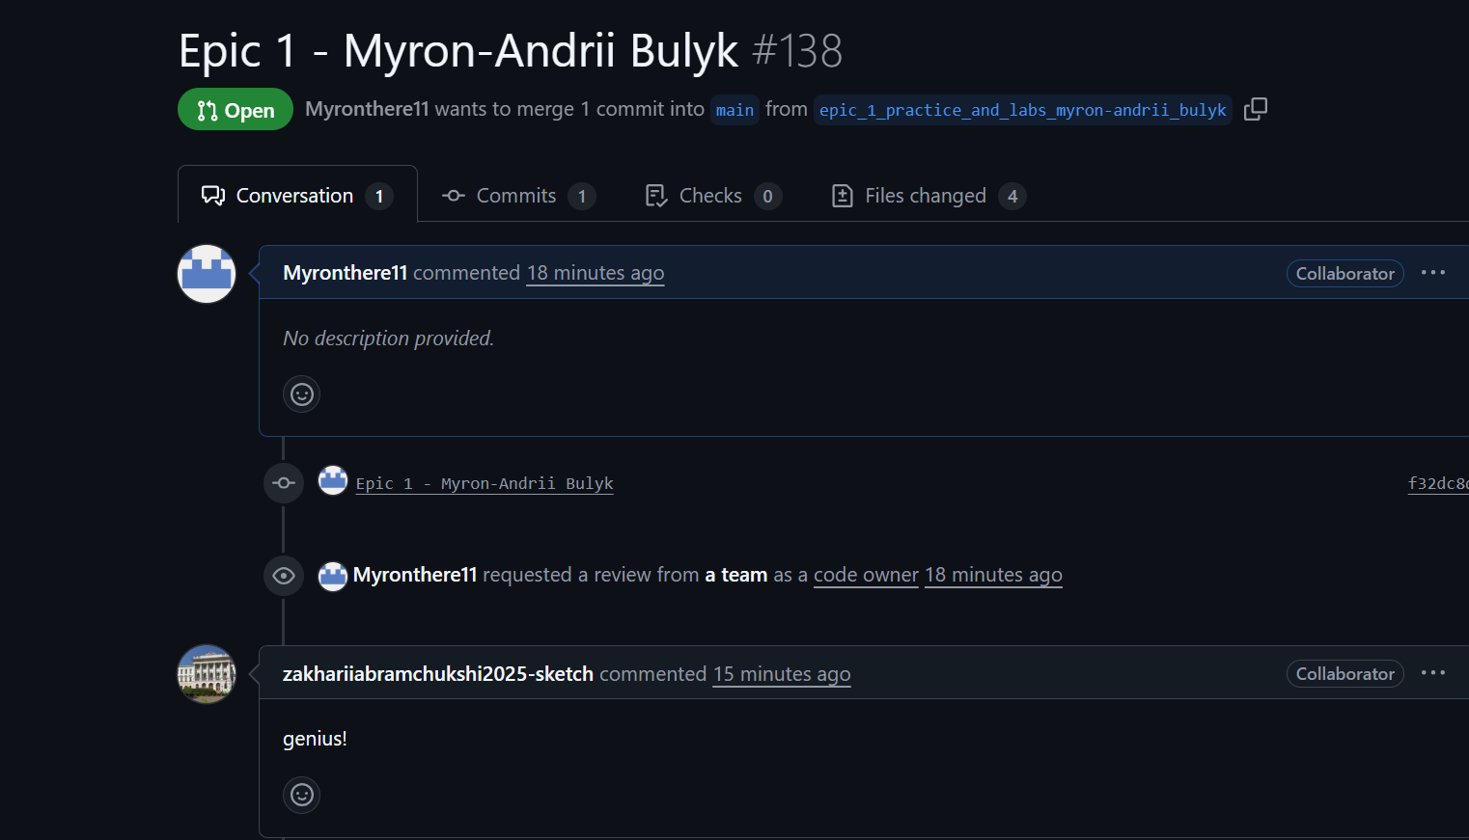

*Рис 16. Скрін коментарів в пулреквесті*

# **Висновки:**

Виконавши практичні завдання, я сформував повноцінне середовище для С++ розробки та опанував ключові навички роботи з ним.Отриманий досвід відкриває шлях до реалізації складніших завдань і поглибленого вивчення C++.

Здобуті навчики:

* **Робота в терміналі:** Освоєно основні команди Linux-подібного терміналу, що дозволяє ефективно взаємодіяти з операційною системою.
* **Середовище розробки:** Встановлено та налаштовано Visual Studio Code, а також необхідні розширення для розробки на C++.
* **Система контролю версій:** Отримано базові знання про Git та GitHub, що дозволяють ефективно працювати з кодом у команді та відстежувати зміни.Склоновано репозиторій з GitHub та зроблено перші коміти
* **Організація проектів:** Ознайомився з Trello для планування та організації завдань.
* **Тестування алгоритмів:** Зареєструвався на Algotester для перевірки ефективності розроблених алгоритмів
* **Візуалізація:** Освоєно Draw.io для створення блок-схем та інших діаграм.
* **Системи числення:** Вивчено основні принципи роботи з двійковою системою числення.
* **Мова C++:** Отримано базові знання про мову C++ та функції введення/виведення даних. Написано та запущено програмний код на C++.
* **Робота у Word:** Створено звіт про виконану роботу.